《工程训练》实践教学小结

1. 以课程学习中自己较有感悟的技术项目、内容或适度综合为基础，结合全面发展的教学要求，进行小结或提出合理化建议。如在工程实践教学中身心投入，弘扬优良传统，增强劳动观念，开展智能制造，激发新时代强化自身创新创造能力的感想。（不少于500字，提倡图文并茂）

在本次《工程训练》的实践教学中，我参与了许多富有挑战性和创新性的项目，包括铸造、WEDM、钳工和VR等。在这些项目中，我不仅深入学习了各种加工的原理、具体过程、注意事项等，也通过实践锻炼了自己的动手能力、自主学习能力、独立解决问题的能力与创新思维，在理论与实践的融合中受益匪浅。
在WEDM项目中，我按照预习要求一步步在Autocad软件中设计了马踏飞燕的图形（如图1），并将设计转化为可加工的路径，熟练掌握了Autocad软件的使用技巧与注意事项。在课程学习中，我了解了电火花加工的适用范围、加工材料等，也现场观察了电火花加工装置的切割过程，加深了印象。
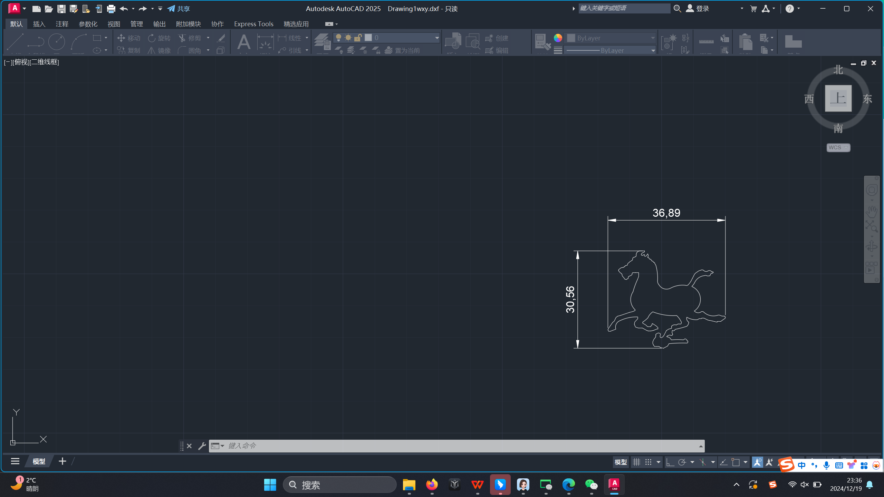
在3D打印项目中，一开始，由于我对打印原理和过程的理解不够深入，选择了错误的底面支撑方式，导致打印的半成品在关键时刻坍塌失败。这次失败让我深刻认识到了细心和耐心的重要性。在检查并请教了老师后，我及时改正了问题，并重新进行了打印。这次成功的打印不仅让我对3D打印的原理和过程有了更深入的理解，也让我懂得了在参数设置过程中需要格外细心。
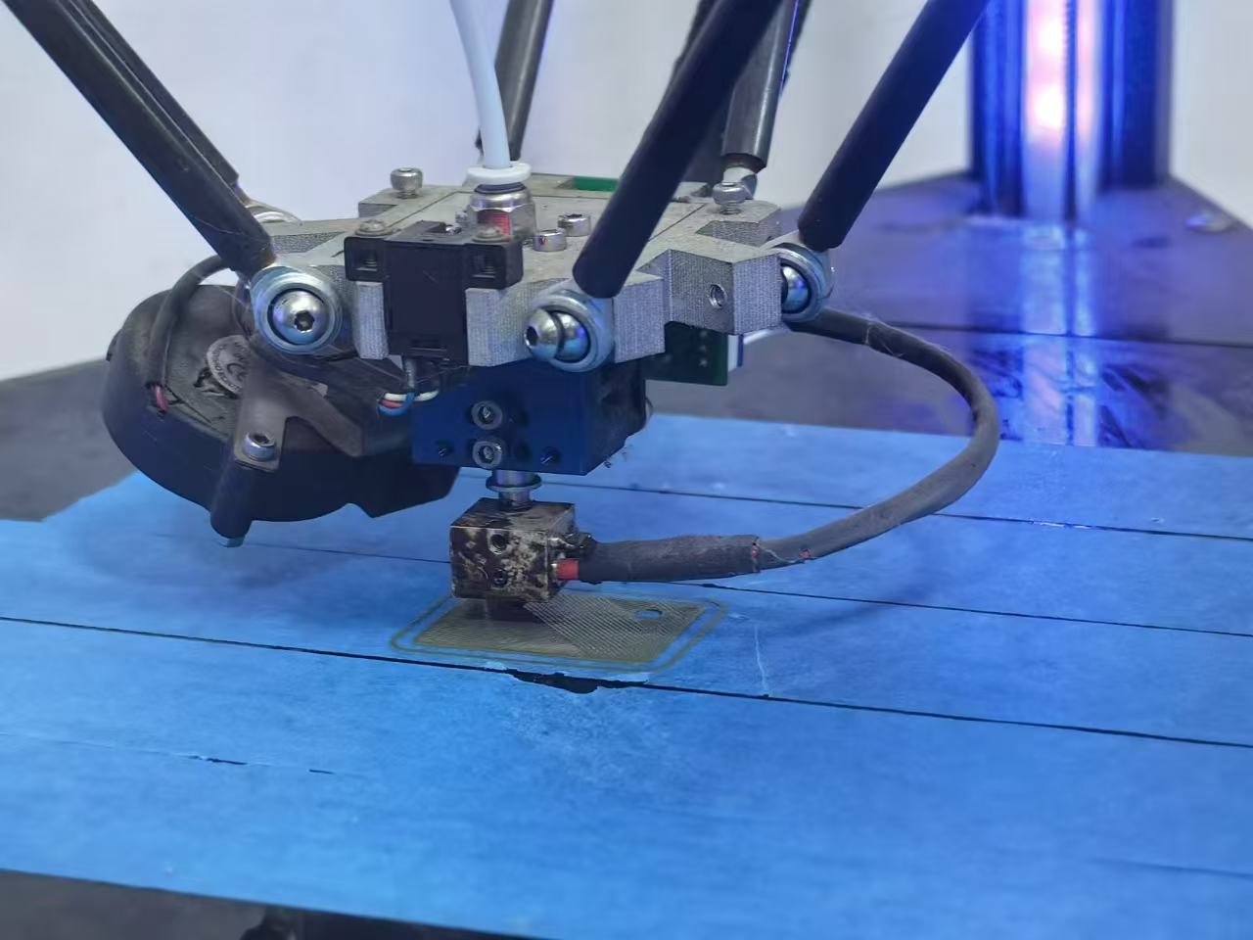
在所有工程训练项目中，令我印象最深刻、收获最多的是普通车床的学习。在上这一门课程之前，我对实际车床的认识只停留在纸面知识，从来没有见过车床也没有亲手操作过，因此课程内容与我而言非常新奇又具有挑战性。在老师讲解了车床各部件的作用和用法后，我自己练习了普通车床各部件的使用，并跟随着老师的教学与提示、按照图纸制造出了锤柄，非常有成就感。在这个过程中，我也深刻意识到安全操作的重要性，如带好安全帽、检查防护装置是否完好、安全可靠等。只有时刻心存安全意识，注意操作的规范性，才能保证基本的人身安全与工程的顺利进行。
在个别项目如焊接、机电等项目中，我觉得可以适当压缩老师的讲解时间、督促学生在课前进行更深入地预习，并通过纸质作业的方式检验，从而在课程中留出更多的时间进行理解、操作和练习，使学生能够对原理与技巧掌握得更加熟练。最后，从总体上评价，工程训练课程安排合理、项目多样，将理论与实践融合得非常融洽，给学生们带来了纸质课程之外的新体验与收获，极好地锻炼了我们的动手实践能力，打下了良好的工程理论与实践基础，也增强了我们的劳动观念与创新创造能力，是一门非常有趣、有实际意义的课程。

2.工程训练课程满意度调查。
课程满意度调查 | 请打钩
非常满意 | √
满意
不满意（写明原因）

